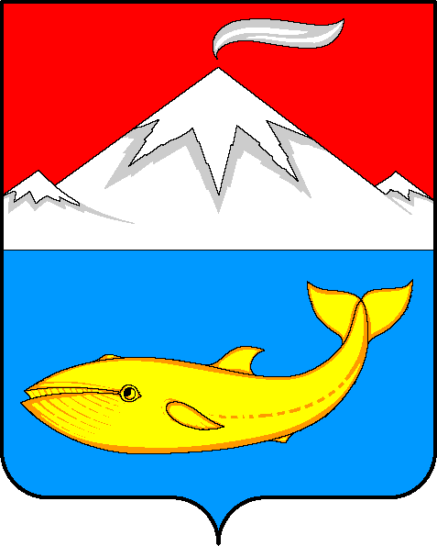
Камчатский край
Усть – Камчатский район

Р А С П О Р Я Ж Е Н И Е
Главы Козыревского сельского поселения

10 сентября 2012 г № 144
п. Козыревск

«Об утверждении Перечня должностей

муниципальной службы в Козыревском сельском поселении

после увольнения с которых граждане в течение

двух лет имеют право замещать на условиях трудового

договора должности или выполнять работы

(оказывать услуги) в течение месяца стоимостью

более ста тысяч рублей на условиях

гражданско-правового договора в организациях,

если отдельные функции муниципального

(административного) управления данной организацией

входили в должностные (служебные) обязанности

муниципального служащего, с согласия комиссии

по соблюдению требований к служебному поведению

муниципальных служащих и урегулированию

конфликта интересов»

В соответствии с частью 1 статьи 12 Федерального закона от 25.12.2008 № 273-ФЗ «О противодействии коррупции»

1. Утвердить Перечень должностей муниципальной службы в Козыревском сельском поселении, после увольнения с которых граждане в течение двух лет имеют право замещать на условиях трудового договора должности или выполнять работы (оказывать услуги) в течение месяца стоимостью более ста тысяч рублей на условиях гражданско-правового договора в организациях, если отдельные функции муниципального (административного) управления данной организацией входили в должностные (служебные) обязанности муниципального служащего, с согласия комиссии по соблюдению требований к служебному поведению муниципальных служащих и урегулированию конфликта интересов (Приложение).
2. Контроль за исполнением настоящего распоряжения оставляю за собой.

И.о.Главы Козыревского
сельского поселения И.Н.Байдуганова
Приложение
к Распоряжению
Главы Козыревского сельского поселения
от 10 сентября 2012г. №144

Перечень должностей муниципальной службы в

Козыревском сельском поселении

после увольнения с которых граждане в течение двух лет имеют право замещать на условиях трудового и гражданско-правового договора должности в коммерческих и некоммерческих организациях, если отдельные функции муниципального (административного) управления данной организацией входили в должностные (служебные) обязанности муниципального служащего, с согласия комиссии по соблюдению требований к служебному поведению муниципальных служащих и урегулированию конфликта интересов

- Высшие должности муниципальной службы:
Глава Козыревского сельского поселения
Заместитель главы Козыревского сельского поселения
- Главные должности муниципальной службы:
Советник
- Ведущие должности муниципальной службы:
Консультант
- Старшие должности муниципальной службы:
Главный специалист-эксперт

